В народе говорят: «Мой дом – моя крепость!» Как часто эти слова всего лишь призрачный мираж. Призрачный – для тех, кто страдает от домашнего насилия, для тех, у кого дом не крепость, а полигон семейных военных действий.
Насилие в семье – это скрытая проблема. Каждый человек может стать жертвой насилия. Но в семье чаще всего жертвами становятся женщины и дети, так как большинство мужчин от природы физически сильнее. Слабому полу приходится свои переживания оставлять при себе, опасаясь огласки или мести.
Существует огромное количество мифов, например, что домашнее насилие – это не преступление, а просто скандал, семейное дело, в которое не принято вмешиваться. Или очень популярный миф о том, что женщина должна быть гибкой и уметь приспосабливаться к обстоятельствам, а если не смогла – то сама виновата. Многие женщины живут с мужчиной в надежде, что смогут заставить его измениться и прекратить издеваться над ней. К сожалению, раскаяние не является гарантией того, что мужчина исправится. Почему? Потому что случаи семейного насилия повторяются снова и снова, возникает так называемый «цикл насилия».
Что такое насилие? Это способ достижения власти и контроля. Домашнее насилие имеет место, если партнер оскорбляет и унижает женщину, не разрешает ей видеться с подругами, родственниками; бьет или кричит, угрожает побоями; бьет детей; склоняет женщину к близким отношениям против ее воли; не хочет, чтобы женщина работала; заставляет ее думать, что только он может правильно распоряжаться семейными деньгами; постоянно критикует (как женщина одета, как готовит еду, как она выглядит);внушает чувство вины перед детьми… Оно имеет место, если женщина в семье чувствует себя беспомощной и никому не нужной; боится своего партнера; чувствует себя одинокой; во всем винит только себя и живет, подчиняясь чувству долга.
Семья начинается с любви, но там, где есть насилие - нет семьи…
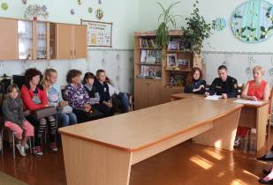
В отделении социальной адаптации и реабилитации ГУ «ТЦСОН Шарковщинского района» прошло мероприятие по профилактике домашнего насилия «Где есть насилие – нет семьи» для семей, чьи дети находятся в социально-опасном положении и чьи дети признаны нуждающимися в государственной защите. На мероприятие был приглашен старший инспектр отделения охраны правопорядка и профилактики Шарковщинского РОВД Курец Андрей Сергеевич.
Данную категорию граждан Курец А.С. проинформировал о видах насилия и мерах наказания, предусмотренных для граждан совершивших правонарушение в сфере семейно-бытовых отношений.
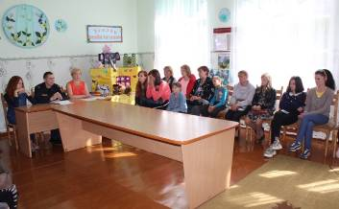
Заведующий отделением САиР Николаева Светлана Францевна рассказала опомощи,оказываемой ТЦСОН гражданам, пострадавшим от насилия (услуге временного приюта). В завершении мероприятия были розданы памятки «План обеспечения безопасности».

